Лекция №3

Манипуляции в общении
Что случится, если мы возьмем нашу жизнь в собственные руки? Произойдет нечто ужасно: нам некого будет винить за неё.
Эрика Джонг
В деловом общении очень важно уметь распознать психологическую позицию партнера и занять такую, которая обеспечит конструктивное решение вопроса.
Манипуляции – скрытое управление поведением человека, совершаемое ради какой-либо выгоды того, кто управляет. Человека, который в своих интересах управляет поведением другого помимо его воли, называют манипулятором .
Конечно, в жизни встречаются ситуации, когда по каким-то причинам приходится скрывать свою цель и мы вынуждены искать обходные пути. Допуская возможность разовой манипуляции, игры, цель которой – избежать затруднительного положения, американский психолог Э. Шостром резко осуждает манипулирование как основной стиль общения. Постоянное манипулирование опасно тем, что приводит к разрушению личности человека, основные душевные силы которого направлены на управление другими. А объекту манипулирования его положение невыносимо из-за чувства подавления личности, роли игрушки в чьих-то руках. По мнению Э. Шострома, существуют различные виды манипуляторов:
· активные манипуляторы (эти люди не в силах положиться на себя, им лучше сделать ответственным за все другого человека, того, кем можно управлять и кого можно контролировать; некоторые манипуляторы, желая или не находя любви окружающих, пытаются добиться власти над другими людьми силой хитрого ума);
· пассивные манипуляторы (некоторые люди настолько бояться заслужить чье-то неодобрение, что стараются угодить всем, или же когда им не хватает сил справиться с жизненными трудностями, человеку удобнее занять пассивную позицию «Делайте со мной, что хотите!»);
· соревнующиеся манипуляторы (такие люди воспринимают жизнь как постоянный турнир, а себе отводят роль бойца; для них важна постоянная битва, деловые партнеры рассматриваются как соперники или враги, реальные или потенциальные);
· безразличные манипуляторы (эти люди играют в безразличие и индифферентность; стараются устраниться от контактов).
Знание основных причин манипулирования и стратегической линии поведения манипуляторов позволяет не только распознавать их среди окружающих, но и предвидеть их поступки и, следовательно, избежать участи их жертв.
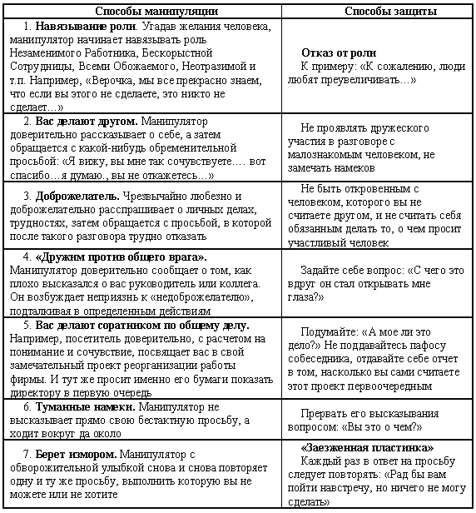
Можно выделить приемы, которыми пользуются недобросовестные работники, чтобы уклониться от выполнения задания или избежать ответственности. Вот они:
· не закончив одного дела, напрашиваются на какое-либо другое;
· стараются доказать руководителю, что в задании не было указаний на то, что сейчас требуется;
· заявляют, что некоторое время назад начальник говорил совсем обратное;
· заявляют, что у них мало прав для выполнения этого задания;
· заявляют, что им «не помогают»; это дает возможность уклоняться от ответственности;
· доказывают, что поручаемое задание не входит в их обязанности и что этим должен заниматься кто-нибудь другой;
· стараются всегда быть обиженными – можно будет оправдаться тем, что в такой обстановке невозможно работать;
· заявляют, что поручаемая им работа им не по плечу («я не могу все знать», «я не профессор»);
· обвиняют начальника в том, что его никогда нельзя понять или с ним невозможно работать;
· берут задания без указания срока их выполнения; потом трудно будет обвинить их в срыве и невыполнении задания;
· используют выражения типа «первый раз слышу», «звонил, не дозвонился», «заходил, но вас не было», «искал, но не нашел», «а мне никто не говорил», «а почему я?», «не слышал», «не знаю», «я ему сказал, но он не сделал» и т. д.
В деловых контактах с разными партнерами мы ведем себя по-разному. Американский психолог Эрик Берн разработал модель эго-состояний, в соответствии с которой каждый поступок человека продиктован логикой одного из трех состояний сознания: Родитель, Взрослый или Ребенок. Все три характеристики тесно связаны между собой и принадлежат каждому человеку. Без Родителя человек должен был бы каждый раз заново осваивать вековой опыт. Роль Взрослого позволяет трезво оценивать действительность, контролировать поведение и действия Родителя и Ребенка. Ребенок – источник многих радостей, положительных чувств, постоянного ощущения новизны и поиска. Отклонение в поведении человека появляется тогда, когда при взаимодействии с другими людьми одно из этих состояний доминирует.
Распознавание эго-состояний осуществляется через анализ интонаций, поведения, выражения лица, жестов и положения тела, а также речевые клише, присущие конкретному типу ролей.
Родитель
Ребенок
Взрослый

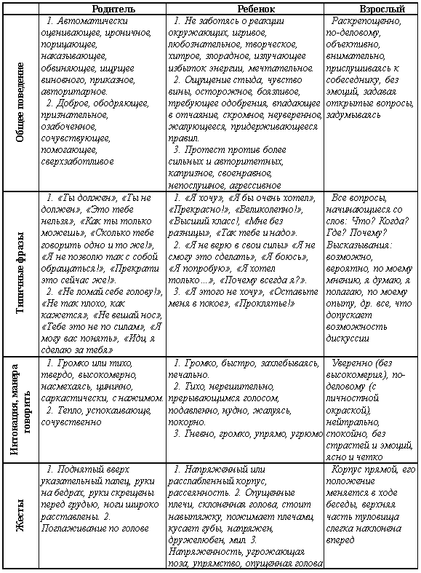
Вопросы для самоконтроля
1. Что такое «манипуляции в общении»?
2. Какие стратегии поведения типичны для манипуляторов?
3. Как противостоять манипуляциям в общении?
4. Каким образом можно распознать эго-состояния Родителя, Взрослого, Ребенка?
5. К каким приемам прибегают недобросовестные работники?

Задание 1 Вспомните примеры манипуляций, с которыми, возможно, вам пришлось столкнуться раньше. Удалось ли вам избежать участи жертвы манипулирования? Если да, то как? Если нет, то, что вы предполагаете предпринять сейчас?
Задание 2
Придумайте различные ситуации манипулятивного общения, например: вам необходимо попасть на киносеанс, а вы забыли билет. Найдите подход к билетерше, если это:
а) молодая симпатичная девушка;
б) женщина средних лет, которая стремится выглядеть моложе;
в) сурового вида старуха;
г) пожилой мужчина интеллигентного вида.
Задание 3
Вам нужно найти способ вынудить другого сделать то, что ему не по душе, а ему – найти способ отказать. Примеры просьб:
1. Я слышал о вас как о человеке, который никогда никому не отказывает. Не могли бы вы одолжить 50 долларов? Мне скоро должны вернуть долг, и я сразу же вам отдам.
2. Неужели вы откажетесь принять участие в этом вечере? Мы ведь не всех приглашали. Но нам известно, что вы-то знаете толк в настоящем искусстве!
Найденные приемы манипулирования и защиты от них обсудите в группе.
Задание 4
Разыграйте ситуацию «Опоздание»:
а) на встречу с другом;
б) на свидание;
в) домой после обещанного срока возвращения;
г) на деловую встречу;
д) на встречу с потенциальным работодателем.
По условию, опоздание столь значительно, что ожидающий уже выведен из терпения.
Задание 5
Отработка позиции Взрослого. Примеры игровых ситуаций:
1. Вы пришли по объявлению в газете устраиваться на работу рекламным агентом.
2. Вы пришли к декану с просьбой разрешить сдать досрочно сессию.
3. Вы пришли к руководителю курсов английского языка с просьбой о зачислении. Занятия в группе начались две недели назад.
4. Вы пришли к директору с просьбой дать вам внеочередной отпуск.
5. Вы пришли к директору фирмы устраиваться на работу его заместителем.
Ситуации обсуждаются в группе и комментируются.
Задание 6
Разыгрываемая ситуация. У жильца, живущего на верхнем этаже, протекает потолок из-за негодной кровли. Жилец делал телефонные заявки на ремонт крыши, но ее так и не починили. В квартире сырость. Заболел уже второй ребенок. Жилец решил идти к начальнику ЖЭС. Его цель – добиться, чтобы кровлю немедленно починили.
Условия игры. Начальник находится в позиции Родителя, исполнители роли жильца – в психологических позициях Ребенка, Родителя и Взрослого. Разговор начальника с Жильцом-Родителем заканчивается конфликтом. Разговор с Жильцом-Ребенком ни к чему начальника не обязывает. Разговор с Жильцом-Взрослым ведется в деловом тоне, жилец оставляет заявление и уходит с надеждой на то, что будет сделано все возможное.
Задания участникам игры.
1. В роли Жильца-Родителя нудно требовать, возмущаться. Увидев, что начальник «не кается», грозить ему жалобами в вышестоящие инстанции. Уйти со скандалом.
2. В роли Жильца-Ребенка нужно долго рассказывать о тяжелом положении с детьми, жаловаться, просить. Уйти, так и не назвав свой адрес.
3. В роли Жильца-Взрослого прийти с заявлением. Кратко изложить суть дела. Спокойно спросить о причине, по которой крыша до сих пор не отремонтирована. Обсудить ситуацию. Уйти, зарегистрировав заявление.
4. В роли Начальника занять агрессивную позицию в ответ на позицию Жильца-Родителя. Быстро отделаться от Жильца-Ребенка. Если ближе роль Родителя заботливого, пообещать все сделать, даже не спросив, где живет жилец. В роли Родителя-критика отчитать просителя: «У других еще не то происходит!» В ответ на вопрос Жильца-Взрослого объяснить ситуацию (один кровельщик болеет, второй давно уволился), перейти с ним на деловой тон. Возможно, принять его совет или предложение.

